PROSTORIJE U DOMU

- SPOJI SVAKU OD PROSTORIJA S NJENIM NAZIVOM!

- OPIŠI ŠTO SE U KOJOJ PROSTORIJI RADI.

SOBA OD RODITELJA
DJEČJA SOBA
KUPAONICA
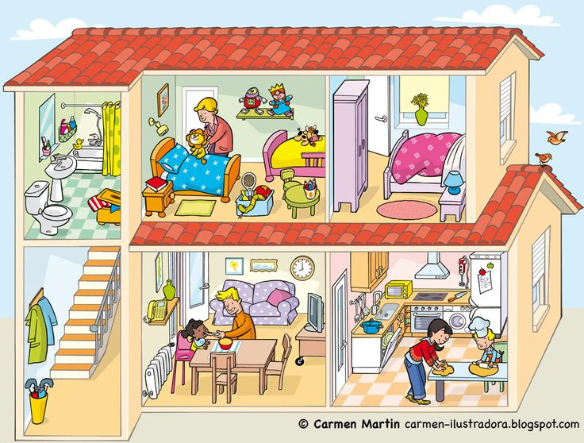
DNEVNI BORAVAK
I BLAGAVAONA
STEPENIŠTE
KUHINJA

- U KOJOJ PROSTORIJI TI PROVODIŠ NAJVIŠE VREMENA?
ZAŠTO?

____________________________________________________________

____________________________________________________________

____________________________________________________________

____________________________________________________________

ISPOD SVAKE PROSTORIJE U DOMU NAPIŠI NJEN NAZIV!

_________________________ _______________________

__________________________ _______________________

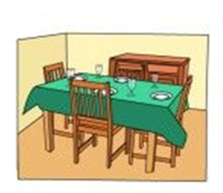

_________________________ ________________________
SADA PROMOTRI PROSTORIJE ŠKOLE..

KOJE PROSTORIJE IMAMO U ŠKOLI, A U DOMU IH NEMAMO? NABROJI NEKE OD NJIH!

____________________________________________________________

____________________________________________________________

____________________________________________________________

ODIGRAJ KVIZ NA SLJEDEĆOJ POVEZNICI: Prostorije u školi - Kviz (wordwall.net)

